MINISTERIO DE AMBIENTE Y DESARROLLO SOSTENIBLE | CONCEPTO DE EVALUACION POR CAMBIO DE POA | 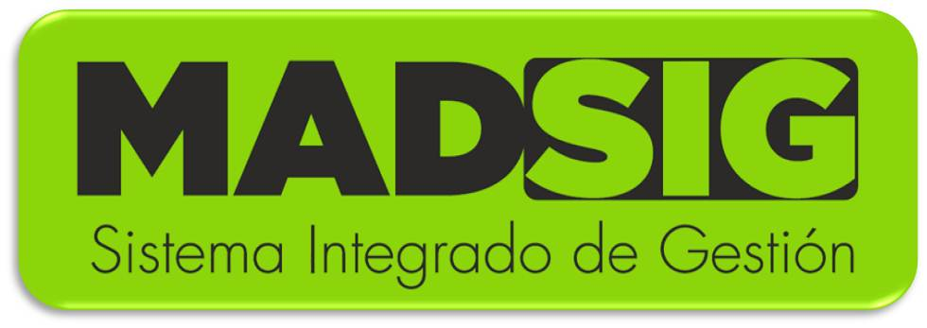
MINISTERIO DE AMBIENTE Y DESARROLLO SOSTENIBLE | Proceso: Gestión Integrada de Planes Programas y Proyectos
Versión: 2 | Vigencia: 17/05/2016 | Código : F-E-GIP-23

NOMBRE DEL PROYECTO: | XXXXXXX
CORPORACIÓN:
No RESOLUCIÓN Y FECHA:

DESCRIPCIÓN DE LA SOLICITUD DE AJUSTE AL PLAN OPERATIVO ANUAL - POA

XXXXXXXXXX

LAS MODIFICACIONES SE JUSTIFICAN EN:

XXXXXXXXXX

CONCEPTO DEL EVALUADOR

XXXXXXXXXX

CONCLUSIONES

- XXXXXXXXXX
- XXXXXXXXXX
- XXXXXXXXXX

- De conformidad con lo establecido en el Acuerdo 4 de 2010 reglamento operativo del fondo artículo 20, numeral 2 “Las actividades de promoción de los proyectos del Fondo de Compensación Ambiental y la difusión de sus avances o resultados, a través de: Vallas publicitarias, plegables, pendones, informes, guías, manuales, protocolos, cartillas, cartografía, entre otros, deberán señalar la financiación o cofinanciación provenientes del Fondo de Compensación Ambiental e incluir el escudo de la Nación acompañado del Texto “Ministerios de Ambiente y Desarrollo Sostenible- Fondo de Compensación Ambiental” y/o el logo del Fondo”, por consiguiente, se solicita a la Corporación que cualquier tipo de publicidad o actividad que se realice en desarrollo del proyecto, se tenga en cuenta lo establecido en el precitado artículo.

- Como establece el Reglamento Operativo del FCA, numeral 2.4. de la Guía metodológica del FCA (Informes de ejecución de las asignaciones de inversión), el seguimiento a la ejecución técnica y financiera de los recursos asignados por el Fondo, será efectuado a través de los informes entregados por las Corporaciones beneficiarias, los cuales deberán ser presentados con corte a marzo, junio, septiembre y diciembre, es importante que la presentación de informes se haga de manera oportuna y con información de calidad a través de la cual se pueda determinar claramente el avance en la ejecución de los proyectos aprobados.

- Los informes de ejecución tanto de avance como finales, deben estar acompañados de los informes de supervisión y/o Interventoría según sea el caso, los cuales deben contener el avance técnico, físico y financiero del proyecto.

- Finalmente se le recuerda que la ejecución presupuestal de los recursos asignados por el Fondo, es responsabilidad de la Corporación ya que allí se encuentra el ordenador del gasto; y los recursos del FCA son de la Nación y por lo tanto su ejecución se regula por lo establecido en la normatividad Nacional presupuestal y contable vigente.

La solicitud hecha por la Corporación es:

Firma:
Nombre del evaluador:
Cargo:
Dependencia:
No telefónico:
Correo electrónico:
Fecha:

Elaboró:
Fecha

